ÖRNEKLEME KURAMINDA KULLANILAN FORMÜLLER

BASİT RASGELE ÖRNEKLEME (BRÖ)

Basit Tahmin

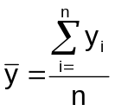, 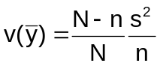, 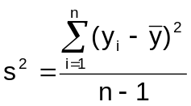

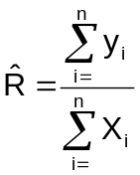, 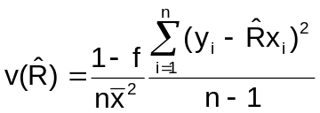, 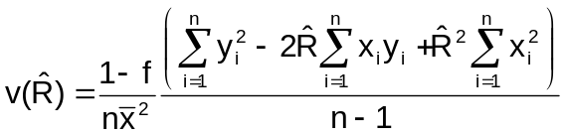

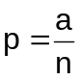 , 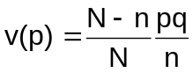

Örneklem Büyüklüğünün Tahmini

Ortalama Tahmin için,
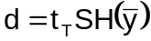 → 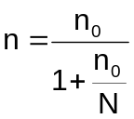, 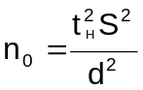, d: Hoşgörü miktarı, DT İHMAL İSE 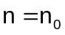
Toplam Tahmin için,

, 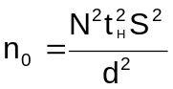 , DT İHMAL İSE

Oran Tahmini için,

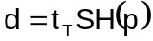→ , 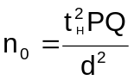 , DT İHMAL İSE

Sayı Tahmini için,

, 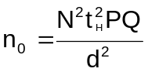 , DT İHMAL İSE

Oransal Tahmin
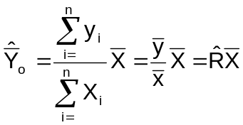, 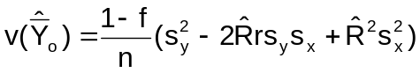, 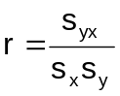

Göreli Yanlılık

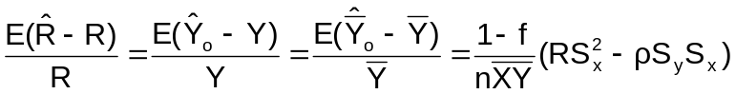

Göreli Varyans ( Değişim Katsayısının Karesi)

Regresyon Tahmini

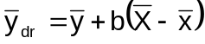, 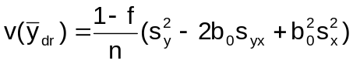, 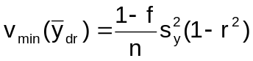

Basit , Oransal ve Regresyon Tahminlerinin Karşılaştırılması

Basit-Oransal

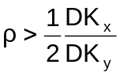 ise oransal tahmin basit tahmine tercih edilir.

Basit-Regresyon

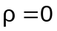 ise 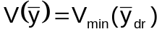

Oransal-Regresyon

B=R ise oransal tahmin regresyon tahminine tercih edilir.

 ise regresyon tahmin oransal tahmine tercih edilir.

TABAKALI RASGELE ÖRNEKLEME

Basit Tahmin

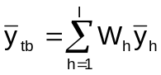, 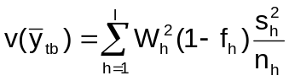

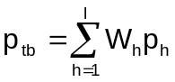 , 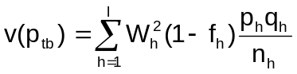

Örneklem Büyüklüğünün Tabakalara Dağıtımı

En İyi Dağıtım (Maliyet Kısıtı Altında )

Ortalama için,

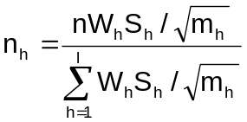→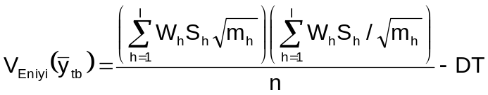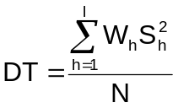, 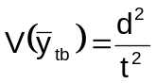

Oran için,

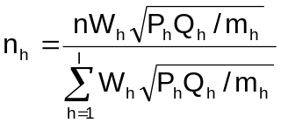→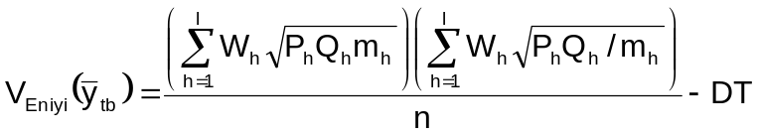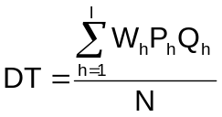, 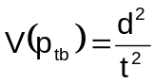

Neyman Dağıtımı (Maliyet Sabit )

Ortalama için,

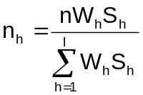→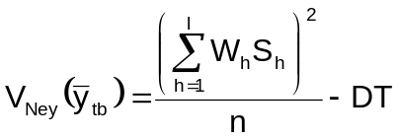,

Oran için,

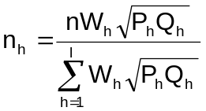→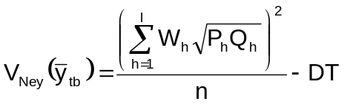,

Orantılı Dağıtım (Maliyet ve Varyans Sabit )

Ortalama için,

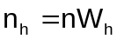→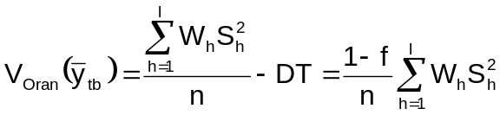,

Oran için,

→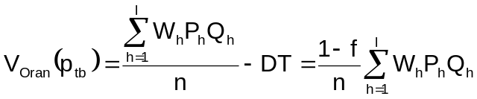,

Oransal Tahmin

Ayrı Tahmin

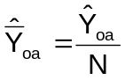, 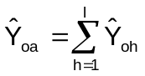, 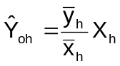, 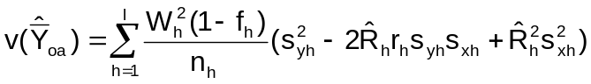
Birleşik Tahmin

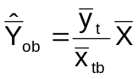, 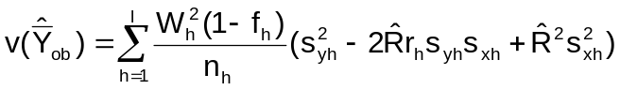
Regresyon Tahmini

Ayrı Tahmin

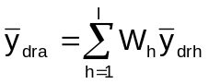, 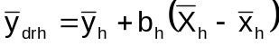 , 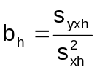
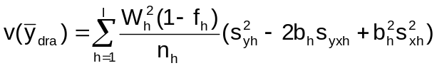
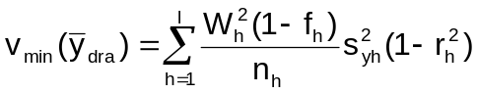

Birleşik Tahmin

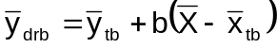

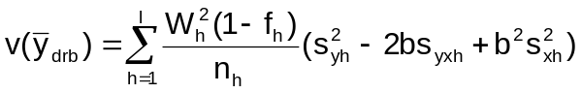

SİSTEMATİK ÖRNEKLEME

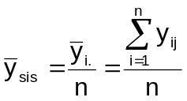, 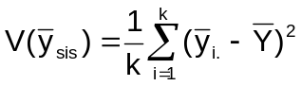, 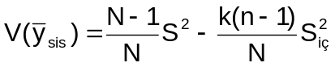
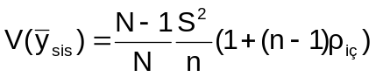, 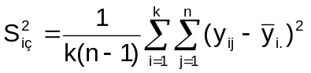
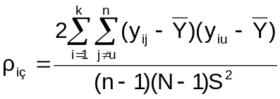

Tabakalı Sistematik Örnekleme
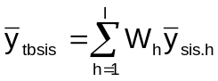 , 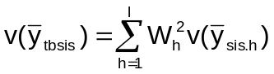

KÜME ÖRNEKLEMESİ

Eşit Büyüklükteki Küme için

Ortalama ve Toplam

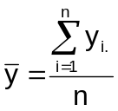, 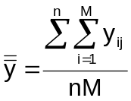 , 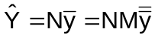

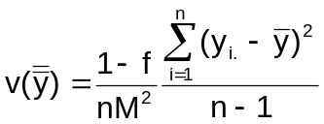, 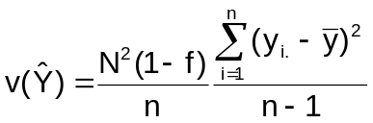

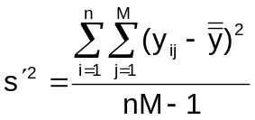, 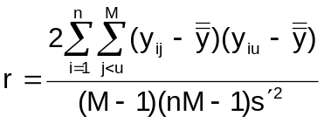

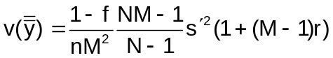,

Oran için

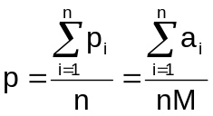 , 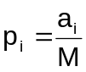 , 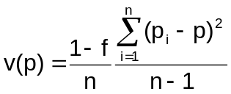,

Farklı Büyüklükteki Küme için

Ortalama ve Toplam

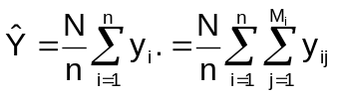, 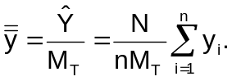,
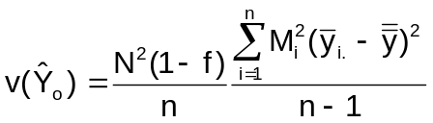, 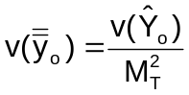

Oran

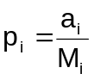, 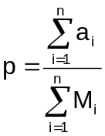, 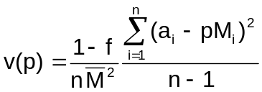

GOOS( Genişliğe Orantılı Olasılıklı Seçim)

Eşit Olasılıklı

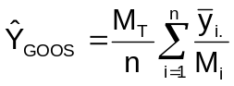, 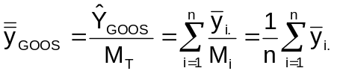

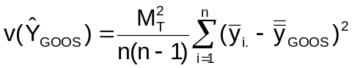, 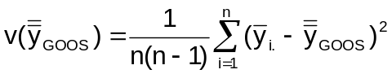

Farklı Olasılıklı

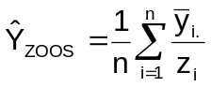
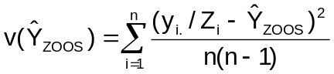

Tabakalı
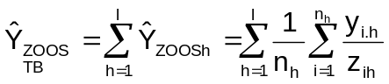, 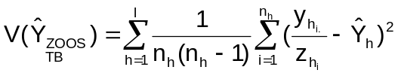

İKİ AŞAMALI ÖRNEKLEME

Eşit Küme

Ortalama

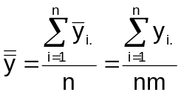
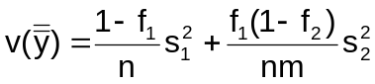, 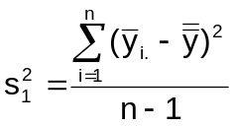, 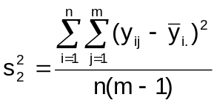

Oran
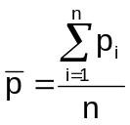, 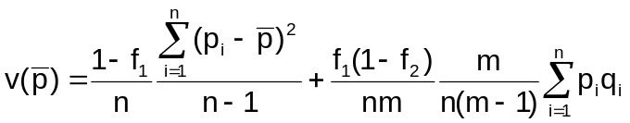

Farklı Küme

 